مجموعة الأدوات المرتبطة بالتحويلات النقدية في حالات الطوارئ
خارطة الطريق لإعداد برامج التحويلات النقدية

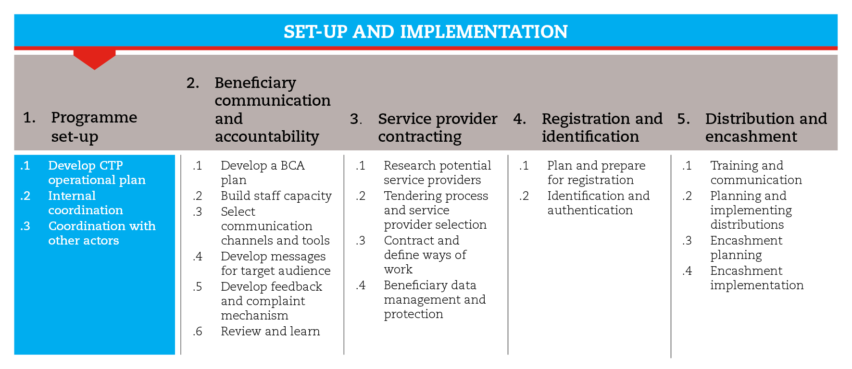

المقدمة
تقدم خارطة الطريق هذه التوجيهات الضرورية لإعداد برامج التحويلات النقدية، وخطة عمل لوضع آليات التنسيق الداخلي والخارجي.
كما تقترح هذه الخارطة مجموعة الأدوات المرتبطة بالتحويلات النقدية الضرورية لهذه الخطوة والخطوات الفرعية، على أن تكييف هذه الأدوات مع الحاجات والسياق.
ولا بد دائماً من الامتثال للمعايير الدنيا المدرجة تحت هذه الخطوة باعتبار أن هذه المعايير كفيلة بضمان جودة الاستجابة.
ولا تكون الخطوات والخطوات الفرعية متسلسلة بالضرورة، فأحياناً يجب المرور بها مراراً وتكراراً لتوجيه عملية اتخاذ القرار.
وللحصول على المزيد من المبادئ التوجيهية حول إعداد برامج التحويلات النقدية، يمكن مراجعة الوثائق المرجعية المقترحة في نهاية خارطة الطريق.

المعايير الدنيا
- تشمل خطة العمل المعنية ببرامج التحويلات النقدية إطاراً منطقياً يحدد مؤشرات القياس لكل النتائج والمخرجات المتوقعة.
- تحديد المهام والنشاطات في خطة العمل وبالتشاور مع الجهات المعنية الداخلية والخارجية بما فيها الحكومة.
- تحديد المهام والمسؤوليات الداخلية وفقاً للتدابير التشغيلية المعيارية، وبالتشاور المنظمة المعنية.
- الحرص على المشاركة في آليات التنسيق الخارجية القائمة، من أجل مواءمة النهج، وتفادي الازدواجية، وتبادل الخبرات.

الخطوات الفرعية والأدوات
إعداد خطة عمل معنية ببرامج التحويلات النقدية
إعداد خطة عمل معنية ببرامج التحويلات النقدية بعد الانتهاء من التقييم وتحليل الاستجابة. وتحتوي هذه الخطة على معلومات مفصلة بشأن الاستراتيجية، والأهداف، والهيكلية، والموارد، والتكاليف، والمخرجات، والنتائج المتوقعة. وتساعد خطة العمل على تحديد النتائج والمخرجات المتوقعة، والتي قد يتم اللجوء إليها في مرحلة لاحقة لقياس فعالية الاستجابة وكفاءتها.
وفي الخطوات الفرعية يمكن الحصول على مجموعة نماذج تساعد على إعداد خطة العمل، تشمل:
- إطار منطقي
- نموذج الميزانية
- مصفوفة المخاطر
- خطة الموارد البشرية
- خطة عمل مفصلة
ويجب التنبه إلى أن إعداد آلية تسليم جديدة يستغرق وقتاً طويلاً، قد يصل إلى أكثر من شهرين. ويعتمد الوقت المطلوب للانتهاء من عملية الإعداد على عوامل مثل السياق وحجم التدخل، وقدرات مقدمي الخدمات والوكالة.
وتقدم هذه الخطوة الفرعية مثالاُ عن خطة تحويل الكتروني مرفقة بإطار زمني محدد.
ولتسريع عملية إعداد نظم تسليم التحويلات النقدية يمكن الأخذ في الاعتبار ما يلي:
- استخدام القسائم أو المغلافات لتسليم التحويلات عند محاولة إعداد آلية مختلفة.
- التنسيق مع وكالات أخرى واستخدام الآليات القائمة.
- اعتماد الآليات القائمة والتي سبق ان خضعت للاختبار (الخاصة ببرامج الحماية الاجتماعية أو التي تستخدمها الجهات الفاعلة في المجال الإنساني).
- مقارنة قدرة الجمعية الوطنية المضيفة على إعداد العقود الخاصة بتسليم التحويلات مع قدرة الاتحاد الدولي لجمعيات الصليب الأحمر والهلال الأحمر واللجنة الدولية للصليب الأحمر، بالاستناد إلى اعتبارات قانونية وإدارية.
التنسيق الداخلي
يجب أن تحرص "الحركة" على التنسيق الداخلي لدعم الجمعية الوطنية المضيفة في العمليات الدولية. فالجمعية الوطنية تنفذ البرنامج بدعم من الشركاء، وإن لم تكن هذه هي الحال، من المؤكد أنها لستكون على اتصال بالسكان المستفيدين بعد انتهاء البرنامج. لذلك في كل الأحوال، يجب إشراكها في عملية اختيار نهج التحويلات النقدية والموافقة عليها.
على الصعيد الداخلي، تشارك كل وحدة في جانب معين من برامج التحويلات النقدية. وتحدد التدابير التشغيلية المعيارية التي وضعت في مرحلة التأهب مهام هذه الوحدات. وفي حال لم تكن التدابير التشغيلية المعيارية متوفرة، يمكن اللجوء إلى أدوات الخطوات الفرعية التي تقترح بعض أبرز المهام الخاصة بالأقسام المعنية. ويجب أن توافق كل الوحدات على القرار المتعلق بالمسؤوليات في ما يتعلق ببرامج التحويلات النقدية.
ويمكن الحصول على التدابير التشغيلية المعيارية الخاصة بالاتحاد واللجنة الدولية للصليب الأحمر في وثيقة"RCRC MOVEMENT KEY DOCUMENTS BOX"، علماً أن هذه التدابير تحدد مهام الأقسام المختلفة الخاصة بكل أنواع التحويلات النقدية.
التنسيق مع الجهات الفاعلة الأخرى
من أجل نجاح برامج التحويلات النقدية، لا بد من التنسيق مع الحكومة والسلطات المحلية، والجهات القيادية في المجتمع. ويمكن بحسب نوع البرنامج إدماج الوزارات المعنية بالرفاه الاجتماعي، والعمل، والزراعة، والتجارة، والتموين.
ويجب أن تحرص الجهات الفاعلة في "الحركة" دوماً على تبادل المعلومات والبحث عن وسائل للتنسيق مع المنظمات المنفذة لبرامج التحويلات النقدي الأخرى. وحيثما ما تجد "الحركة" قيمة مضافة، يجب أن تنسق عملها مع الجهات القائمة الخاصة ببرامج النحويل التي اشاتها الحكومة المحلية، أو المنظمات غير الجمومية. ويجب التحقق من تعين جهات مسؤولة يمكنها حضور الاجتماعات وتمثيل "الحركة" بشكل مناسب.
وتقدم أدوات الخطوات الفرعية توجيهات حول دمج نشاطات التنسيق المعنية ببرامج التحويلات النقدية في نظم التنسيق العامة. ويشجع نظام التسيق الخاص بـIASC على عقد اجتماعات لفرق التنسيق من أجل مناقشة مسائل القطاعات ذات الصلة.
وبما أن برامج التحويلات النقدية لا تعنى بقطاع معين بل هي ما وسيلة يمكن استخدامها في أكثر من قطاع واحد، يمكن أن يعقد اجتماع لفريق تنسيق التحويلات النقدية. ويجب أن يحضر الاجتماعات ممثلين عن "الحركة" لتعميم النشاطات الخاصة ببرامج التحويلات النقدية وضمان تسجيل البرامج في مصفوفة الأسئلة الرئيسية الأربعة 4ws (أين، ماذا، من، متى).

المراجع
Making the Case For Cash: A field guide to advocacy for cash transfer programming CaLP (2011)
http://www.cashlearning.org/resources/library/30-making-the-case-for-cash-a-field-guide-to-advocacy-for-cash-transfer-programming-screen-version
Guidance on coordination - Coordination toolkit CaLP
http://www.cashlearning.org/resources/coordination-toolkit
Field advocacy guide for CTP - Coordination toolkit CaLP
http://www.cashlearning.org/resources/coordination-toolkit

